МИНОБРНАУКИ РОССИИ

Федеральное государственное бюджетное образовательное учреждение высшего образования

НИЖЕГОРОДСКИЙ ГОСУДАРСТВЕННЫЙ ТЕХНИЧЕСКИЙ
УНИВЕРСИТЕТ им. Р.Е.АЛЕКСЕЕВА

Институт радиоэлектроники и информационных технологий
Кафедра информатики и систем управления

_____________«Реализация пошаговых блок-схем алгоритмов»____________
(наименование темы проекта или работы)

ОТЧЕТ
По лабораторной работе
(курсовому проекту, ОТЧЕТ по лабораторной работе)
по дисциплине
_______________Информатика и компьютерные технологии______________
(наименование дисциплины)

РУКОВОДИТЕЛЬ:
________________ ______Савкин А.Е.__ _
(подпись) (фамилия, и.,о.)

СТУДЕНТ:
________________ ____Горшенин А.А.___
(подпись) (фамилия, и.,о.)

______25-ИСз__________
(шифр группы)

Работа защищена «___» ____________
С оценкой ________________________

Задание: Перевести строку строчных латинских букв в прописные.
Вид алгоритма: линейный
Количество действий алгоритма: 3
- Ввод и объявление строки;
- Перевод символов строки в верхний регистр;
- Вывод изменённой строки.
Блок схема:
Ввод строки из латиницы
НАЧАЛО
КОНЕЦ
Вывод измененной строки
Перевод символов строки в верхний регистр

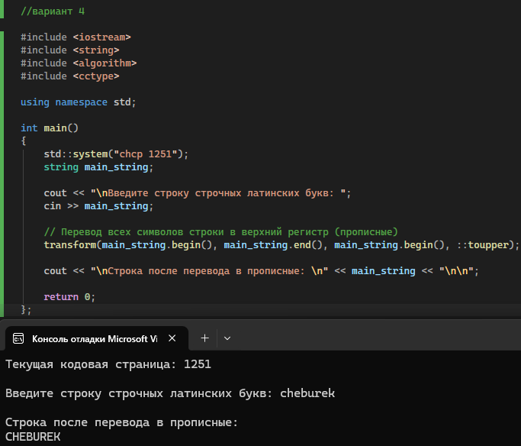
Реализация на языке С++ :

Код программы:
#include <iostream>
#include <string>
#include <algorithm>
#include <cctype>

using namespace std;

int main()
{
std::system("chcp 1251");
string main_string;

cout << "\nВведите строку строчных латинских букв: ";
cin >> main_string;

// Перевод всех символов строки в верхний регистр (прописные)
transform(main_string.begin(), main_string.end(), main_string.begin(), ::toupper);

cout << "\nСтрока после перевода в прописные: \n" << main_string << "\n\n";

return 0;
};

